每日AI资讯摘编
内部参考 | 生成时间：2026-04-15 14:55
本期共汇总候选资讯 200 条，入选正文 12 条。数据范围以近 24 小时公开信息为主，模型摘要模式：Qwen API。
--------------------------------------------------------
一、AI应用
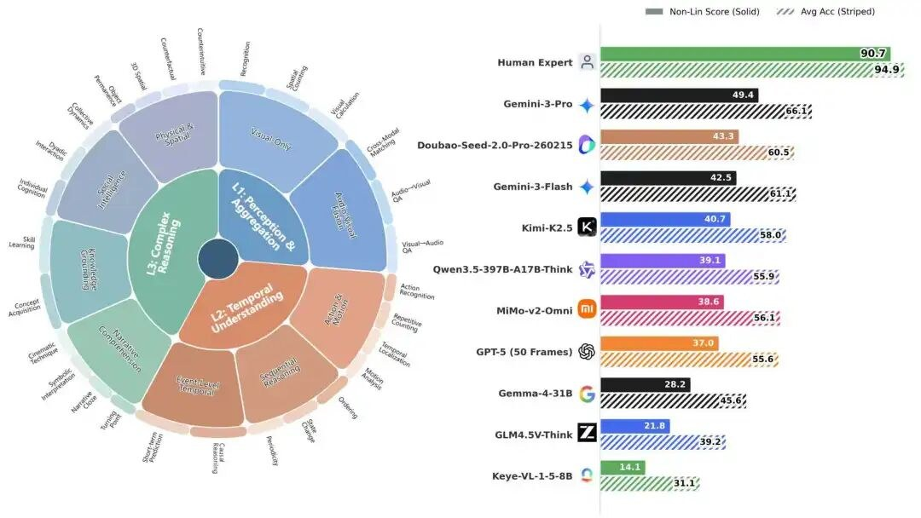
图1：南大团队直击大模型高分神话：人类90分，最强模型仅49分（来源：新智元）

图2：黄仁勋率先开源量子AI大模型（来源：量子位）
1. 南大团队直击大模型高分神话：人类90分，最强模型仅49分
来源：新智元 发布时间：2026-04-14 15:10
摘要：南京大学团队发布Video-MME-v2新基准，采用分层能力体系与组级非线性评分机制，发现最强模型得分仅49分，远低于人类90分，暴露现有…
要点1：Video-MME-v2引入三层递进能力体系：信息检索、时序理解、复杂推理，更贴近人类视频理解逻辑
要点2：采用组级非线性评分机制，强调模型在一组相关问题上的稳定性和连贯性，避免零散正确误导
要点3：人类专家组级非线性得分为90.7，最强商业模型Gemini-3-Pro仅49.4，差距显著
原文链接：https://aiera.com.cn/2026/04/14/other/aiera-com-cn/89760/%e5%8d%97%e5%a4%a7%e5%9b%a2%e9%98%9f%e7%9b%b4%e5%87%bb%e5%a4%a7%e6%a8%a1%e5%9e%8b%e9%ab%98%e5%88%86%e7%a5%9e%e8%af%9d%ef%bc%9a%e4%ba%ba%e7%b1%bb90%e5%88%86%ef%bc%8c%e6%9c%80%e5%bc%ba%e6%a8%a1%e5%9e%8b/
2. 黄仁勋率先开源量子AI大模型
来源：量子位 发布时间：2026-04-15 12:45
摘要：英伟达发布全球首个开源量子AI模型家族Ising，涵盖校准与纠错两大核心功能，显著提升量子系统稳定性与效率，推动量子计算迈向实用化。
要点1：Ising Calibration是350亿参数视觉语言模型，可将量子处理器校准时间从数天缩短至数小时
要点2：Ising Decoding基于3D CNN实现实时纠错，速度比PyMatching快2.5倍，精度提升3倍
要点3：模型采用Apache-2.0协议开源，支持商用部署，加速量子生态建设
原文链接：https://www.qbitai.com/2026/04/401351.html
3. 斯坦福423页AI报告出炉！中美差距仅2.7%，DeepSeek冲进全球前十
来源：新智元 发布时间：2026-04-14 15:28
摘要：斯坦福2026年AI指数报告指出中美AI模型性能差距缩至2.7%，中国DeepSeek等模型进入全球前十，AI能力快速提升但偏科严重，且年…
要点1：中美AI模型性能差距缩小至2.7%，头部模型频繁交替领先
要点2：全球顶尖AI模型95%来自企业，开源模型占比低，算力集中于英伟达和台积电
要点3：22-25岁软件开发者就业下滑20%，AI替代效应已显现
原文链接：https://aiera.com.cn/2026/04/14/other/aiera-com-cn/89796/%e6%96%af%e5%9d%a6%e7%a6%8f423%e9%a1%b5ai%e6%8a%a5%e5%91%8a%e5%87%ba%e7%82%89%ef%bc%81%e4%b8%ad%e7%be%8e%e5%b7%ae%e8%b7%9d%e4%bb%852-7%ef%bc%8cdeepseek%e5%86%b2%e8%bf%9b%e5%85%a8%e7%90%83%e5%89%8d/
4. Google在Chrome中推出'技能'功能：将可复用的AI提示转化为一键浏览器工作流
来源：MarkTechPost 发布时间：2026-04-15 03:54
摘要：Google在Chrome中推出Skills功能，允许用户将常用AI提示保存为一键执行的工作流，支持跨标签页批量操作，提升网页交互效率。
要点1：Skills功能将AI提示转化为可复用的一键工作流，减少重复输入
要点2：支持跨多个标签页同时运行同一AI任务，适用于产品比对、文档分析等场景
要点3：提供预设技能库供用户直接使用并自定义，降低AI工具使用门槛
原文链接：https://www.marktechpost.com/2026/04/14/google-launches-skills-in-chrome-turning-reusable-ai-prompts-into-one-click-browser-workflows/
5. 斯坦福年度结论：中美大模型已没差距
来源：量子位 发布时间：2026-04-14 13:58
摘要：斯坦福《2026年AI指数报告》指出中美大模型性能差距基本消除，美国在顶级模型和专利上占优，中国在论文、引用、工业机器人等方面领先。
要点1：中美大模型性能差距已基本消除，美国仍略领先但优势收窄至2.7%
要点2：中国在论文发表量、引用量、专利总数及工业机器人安装量上占优
要点3：全球AI普及加速，生成式AI三年内触达53%人口，远超PC和互联网
原文链接：https://www.qbitai.com/2026/04/401094.html
二、AI模型
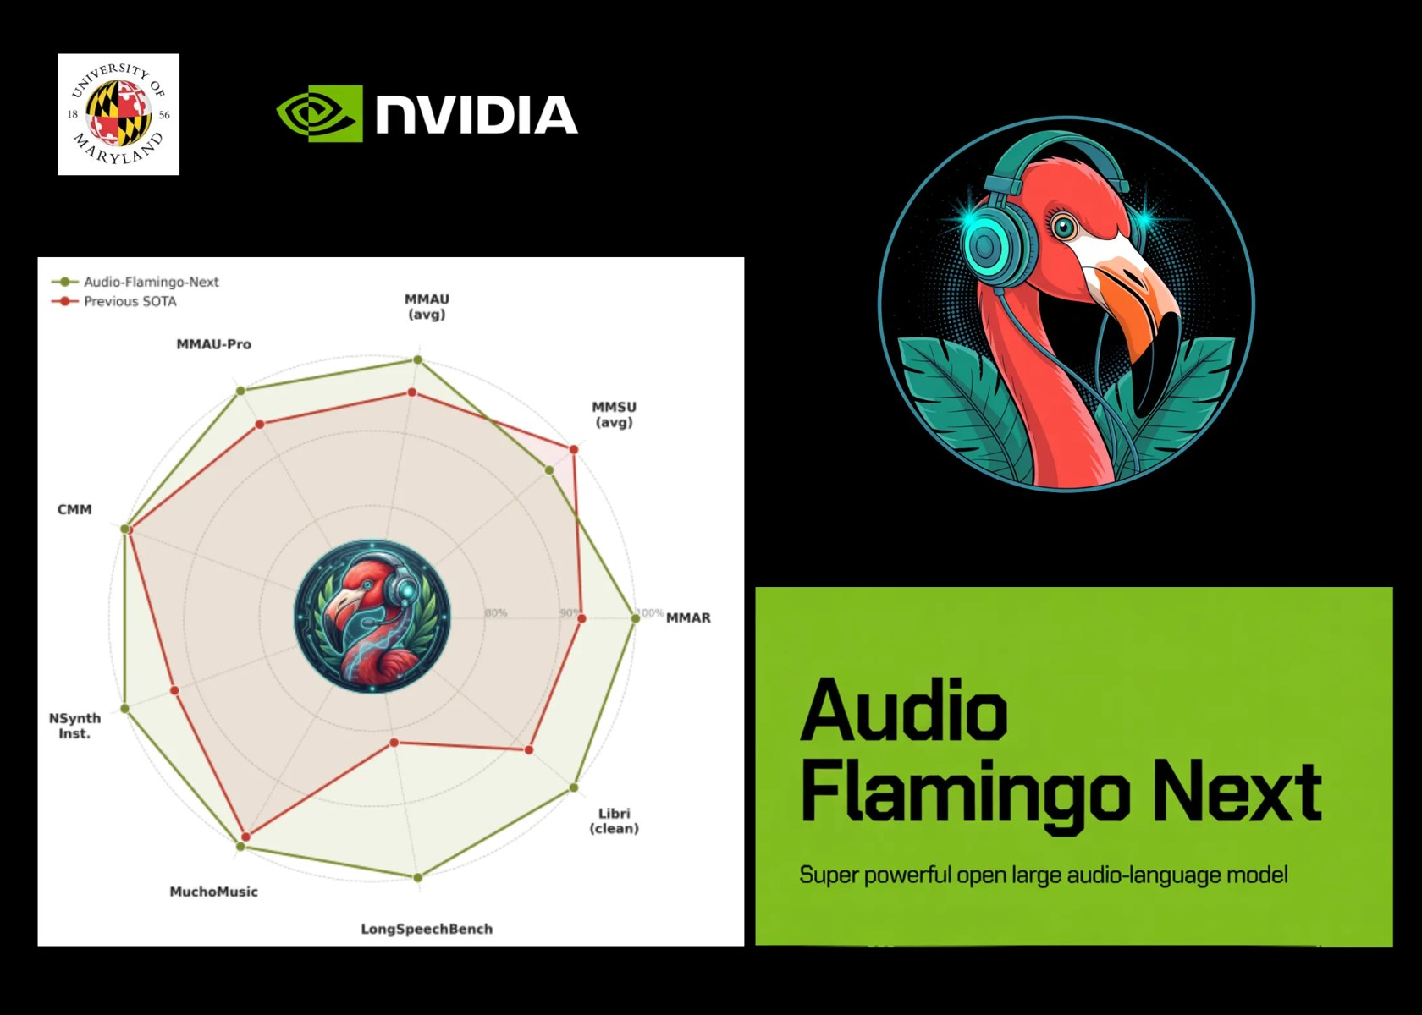
图1：NVIDIA与马里兰大学研究人员发布Audio Flamingo Next：一款强大且开源的大规模音频语言模型（来源：MarkTechPost）
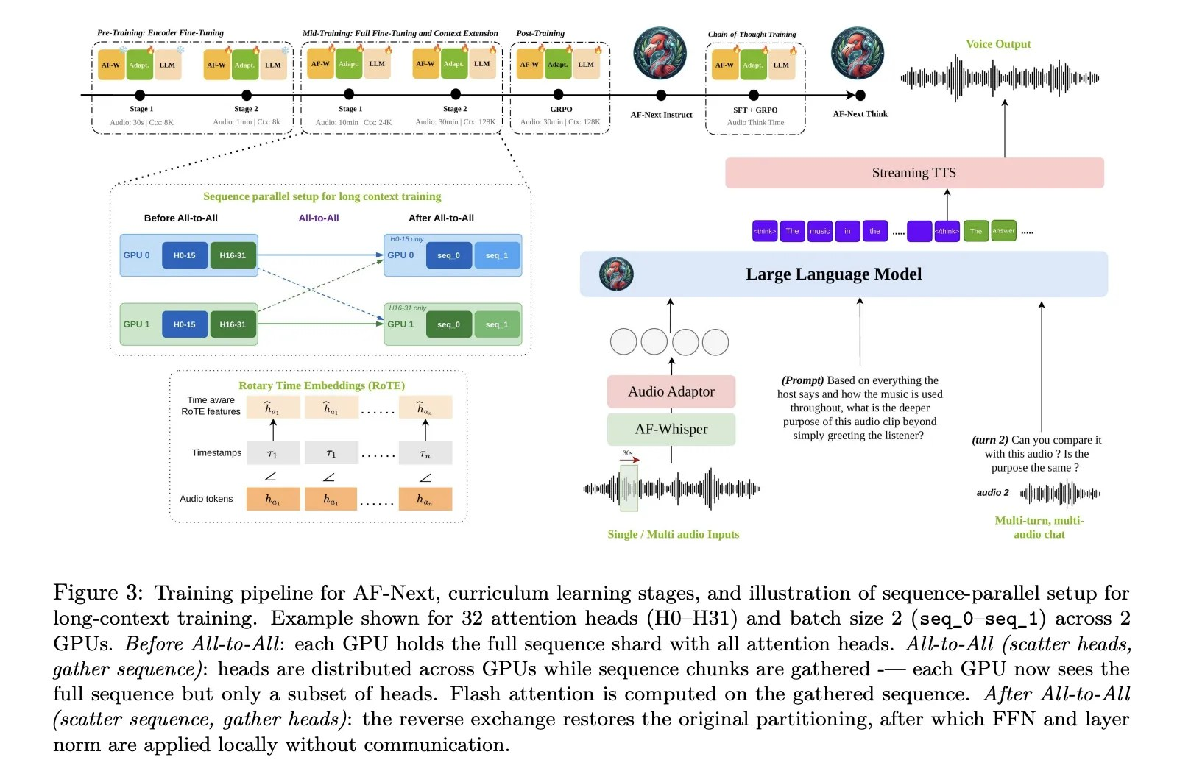
图2：NVIDIA与马里兰大学研究人员发布Audio Flamingo Next：一款强大且开源的大规模音频语言模型（来源：MarkTechPost）
1. NVIDIA与马里兰大学研究人员发布Audio Flamingo Next：一款强大且开源的大规模音频语言模型
来源：MarkTechPost 发布时间：2026-04-14 08:24
摘要：NVIDIA与马里兰大学联合发布AF-Next，一种强大的开源大音频语言模型，支持长音频推理、多任务处理，并引入时间锚定链式思维机制提升准…
要点1：AF-Next是首个在长音频基准上超越Gemini 2.5 Pro的开源大音频语言模型
要点2：引入Temporal Audio Chain-of-Thought机制，将推理步骤锚定到音频时间戳以减少幻觉
要点3：包含三种专用变体：通用问答、多步推理和音频描述生成
原文链接：https://www.marktechpost.com/2026/04/14/nvidia-and-the-university-of-maryland-researchers-released-audio-flamingo-next-af-next-a-super-powerful-and-open-large-audio-language-model/
三、AI安全
1. Mongoose 高危RCE漏洞（CVE-2024–53900与CVE-2025–23061）：技术原理与风险缓解
来源：稀土掘金 AI 发布时间：2026-04-15 14:26
摘要：分析Mongoose库中两个高危RCE漏洞CVE-2024–53900和CVE-2025–23061的技术原理，指出暴露在互联网上的实例存…
要点1：CVE-2024–53900与CVE-2025–23061均涉及$where操作符与populate()函数结合导致的…
要点2：漏洞CVSS评分高达9.0–9.1，影响大量暴露于公网的Mongoose实例
要点3：已识别超27,000个暴露实例，建议升级至Mongoose 8.9.5版本修复全部漏洞
原文链接：https://juejin.cn/post/7628560495701049384
四、AI投融资
本模块当日未筛选到高置信度资讯。
五、最新研究论文
1. GoodPoint: 从作者回复中学习建设性科学论文反馈
来源：arXiv cs.AI 发布时间：2026-04-15 00:00
摘要：该论文提出GoodPoint方法，通过分析作者对审稿意见的回复，训练模型生成有针对性的建设性反馈，助力科研改进。
要点1：提出GoodPoint框架，利用作者回复数据训练反馈生成模型
要点2：强调LLM应辅助而非替代人类科研决策
要点3：反馈目标为提升论文内容与表达质量
原文链接：https://arxiv.org/abs/2604.11924
2. Spatial Atlas：面向空间感知研究代理基准的计算基础推理
来源：arXiv cs.AI 发布时间：2026-04-15 00:00
摘要：论文提出计算基础推理（CGR）方法，通过确定性计算解决空间感知任务子问题，再由语言模型生成答案，显著提升多模态空间问答能力。
要点1：引入计算基础推理（CGR）范式，先用确定性计算处理子问题
要点2：Spatial Atlas作为A2A服务器支持FieldWorkArena等空间问答基准
要点3：适用于工厂、仓库和零售等多场景的多模态空间推理任务
原文链接：https://arxiv.org/abs/2604.12102
3. 长期任务幻象？诊断代理系统在何处以及为何失效
来源：arXiv cs.AI 发布时间：2026-04-15 00:00
摘要：该研究提出HORIZON基准，用于系统诊断大语言模型代理在长周期任务中失效的原因，填补了当前对复杂动作序列依赖任务理解的空白。
要点1：提出HORIZON基准，用于诊断代理系统在长周期任务中的失败模式
要点2：发现LLM代理在需要多步依赖动作的任务中性能显著下降
要点3：强调当前缺乏统一评估框架，阻碍跨领域比较与改进
原文链接：https://arxiv.org/abs/2604.11978
4. 记忆即代谢：一种陪伴型知识系统的设计
来源：arXiv cs.AI 发布时间：2026-04-15 00:00
摘要：该论文探讨了将记忆建模为代谢过程的新型知识系统设计，推动LLM实现更自然、可持续的个人知识存储与调用。
要点1：提出将记忆类比为代谢过程，强调动态更新与使用效率
要点2：对比现有检索增强生成（RAG）方法，强调个人知识库的互联性与持久性
要点3：结合Karpathy、MemPalace等近期方案，形成系统化设计框架
原文链接：https://arxiv.org/abs/2604.12034
5. Evaluating Relational Reasoning in LLMs with REL
来源：arXiv cs.AI 发布时间：2026-04-15 00:00
摘要：论文提出REL评估框架，专门用于测试大语言模型在高阶关系绑定下的推理能力，突破传统结构化输入限制。
要点1：提出REL评估框架，专为检测LLMs在多实体关系推理中的表现
要点2：强调高阶关系绑定带来的挑战，是科学推理的核心能力
要点3：突破以往依赖表格或图结构的评测方式，更具通用性
原文链接：https://arxiv.org/abs/2604.12176
论文要点汇总表
论文来源/会议信息 | 研究机构 | 核心结论
arXiv cs.AI |  | 通过学习作者回应中的反馈逻辑，可构建更有效的AI辅助科研工具，推动人机协作式研究发展。
arXiv cs.AI |  | CGR可有效提升空间感知智能体在复杂环境下的推理准确性和可解释性，是迈向通用空间认知的重要一步。
arXiv cs.AI |  | 长周期任务中代理系统的失效具有可诊断性，需建立标准化评估体系以推动技术进步
arXiv cs.AI |  | 记忆应被设计为持续代谢的动态系统，而非静态存储，以提升LLM在个人场景下的长期可用性与适应性。
arXiv cs.AI |  | REL框架能有效识别LLMs在复杂关系推理任务中的局限，推动更鲁棒的AI系统发展

